慈溪市健辉电器有限公司“1·12” 一般火灾事故调查报告
来源：慈溪市应急管理局 宁波市慈溪市·工程建设信息公开(事故调查)
原文链接：http://www.cixi.gov.cn/col/col1229696884/art/2026/art_8f6ca251ef564a068f7a9e5d7ff3f6e3.html
发布时间：2026-04-29 抓取时间：2026-10-14 正文含图，已嵌入原图

慈溪市健辉电器有限公司“1·12” 一般火灾事故调查报告
发布日期：2026-04-29 16:24 信息来源：慈溪市消防救援局
一、火灾概况
（一）建筑基本情况
慈溪市健辉电器科技有限公司位于慈溪市新浦镇经二路129号的浙江东驰开关有限公司厂区内。法定代表人杨晓金。浙江东驰开关有限公司总共有三幢厂房，厂区占地15966平方米，1号厂房由浙江东驰开关有限公司使用。2号厂房（慈溪市健辉电器科技有限公司租用），该厂房一至四层为钢混结构，加建五层主体为钢结构。建筑高约24米，东西长50米，南北宽50米，单层面积约2500平方米，主要生产家用电器。第1层为材料仓库，存放五金件、电暖器塑料外壳，第2至3层为生产装配车间，主要生产电风扇、电取暖器，第4至5层为小家电成品仓库，主要存放电风扇、电取暖器等。3号厂房为2号厂房扩建工程，只使用第四层作为仓库。
（二）起火过程、救援及处置情况
2024年1月12日04时22分，慈溪市消防救援大队指挥中心接到报警称：位于宁波市慈溪市新浦镇经二路198号（慈溪市健辉电器科技有限公司）发生火灾，立即调派坎墩站、浒山站、大桥站、长河站、观海卫站、杭州湾站共6个消防站17辆消防车103名指战员及新浦镇专职消防队1辆消防车6名专职队员前往处置，大队全勤指挥部遂行出动。5时35分，全勤指挥部到场；19时31分，火势控制； 22时26分，明火基本扑灭。
（三）火灾造成影响基本情况
此次火灾扑救时间18小时，造成直接火灾财产损失约4694470元，无人员伤亡。
二、现场图纸
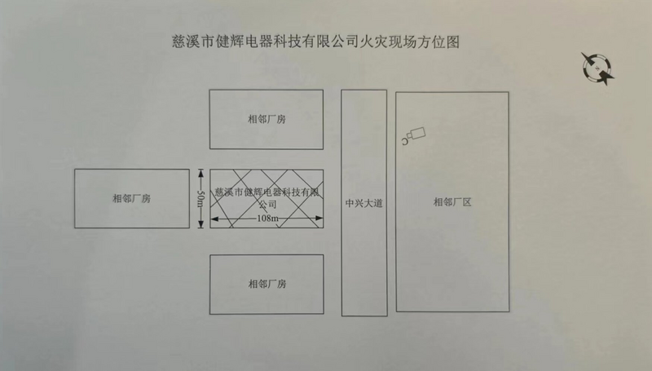
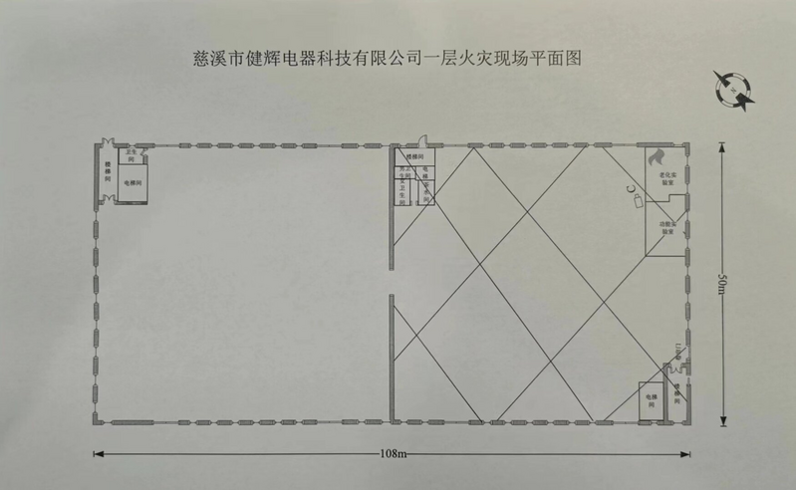
三、火灾事故原因认定情况
（一）起火时间认定
1. 2024年1月12日04时22分，慈溪市消防救援大队指挥中心接到第一个报警电话。
2. 慈溪市健辉电器科技有限公司一层老化实验室西北侧隔墙外侧上方监控显示（检材SX240177-S02-01），2024年1月12日03时47分10秒左右，慈溪市健辉电器科技有限公司老化实验室外侧地面可见映射光亮。
根据以上报警时间、视频监控情况和火势发展状况分析，认定起火时间为北京时间：2024年1月12日03时46分许。
（二）起火部位和起火点认定
1.从建筑主体外观烧损情况观察：厂房北外立面抹灰层靠东侧及西侧部分四层因火灾扑救或过火烧损大面积脱落，过火烧损情况东重西轻，最东侧一层窗框处上侧过火烧损，下侧过火形变向厂房内部倾斜，窗户上侧外立面过火烧蚀呈白色，部分抹灰层过火脱落，痕迹至三层窗户处向上为过火烟熏痕迹；西侧部分除四层外，其余外立面未见明显过火痕迹。厂房东外立面过火烧损情况北重南轻，靠中间处抹灰层由下至上大面积脱落。厂房南外立面抹灰层靠东侧及西侧部分四层因火灾扑救或过火烧损大面积脱落，裸露内部建筑结构，过火烧损情况东重西轻，西侧部分除四层外，其余外立面靠近东部分侧轻微过火烟熏。厂房西外立面未见明显过火痕迹，保存较为完好。
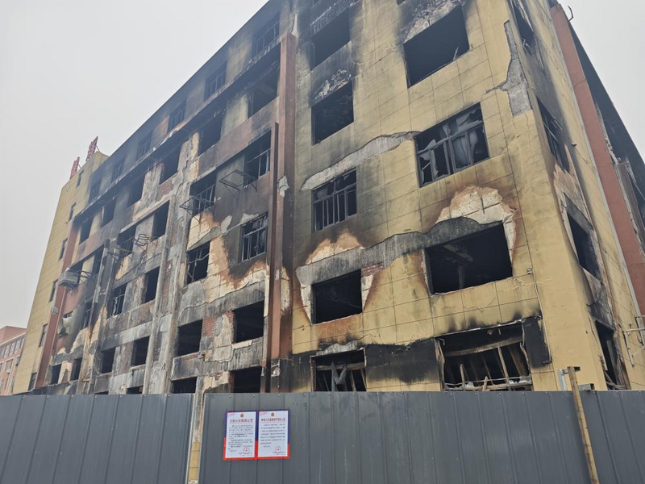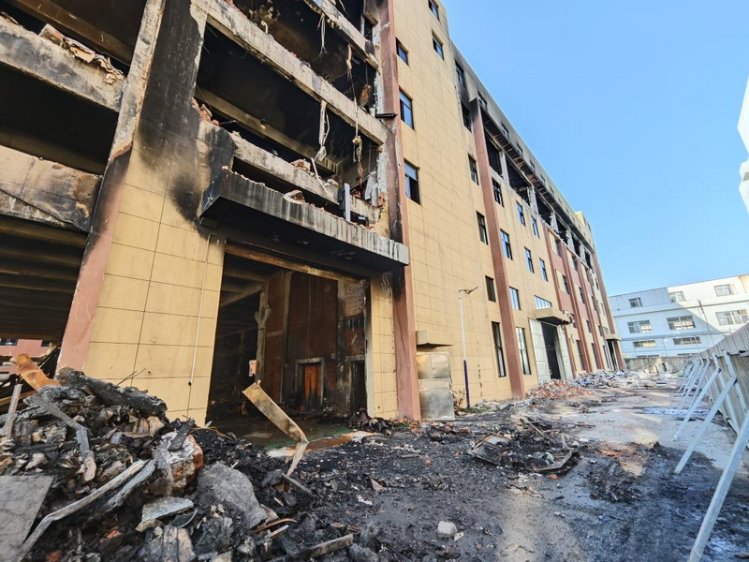
2.对建筑一层东部分东北角老化车间过火区域进行勘验，老化车间自东北角向西侧、南侧各横跨两间，该区域天花过火烟熏颜色较重，抹灰层较为整体，露出内部“田字形”结构，靠西南侧处过火烧损情况重于东北侧。老化车间用于分隔过道的西南墙和东南墙过火烧毁，西北墙及东北墙除窗户附近部分抹灰层残留，其余均过火脱落，脱落情况西重东轻，裸露内部红砖结构，墙上窗户过火破碎，窗框过火形变；二层钢结构架空层过火烧蚀变色，高温形变后向西南侧倒塌。老化车间地面散落过火碳化物和墙面抹灰层，碳化程度较高呈粉碎状，部分金属柜子面朝西南侧过火变色较重。
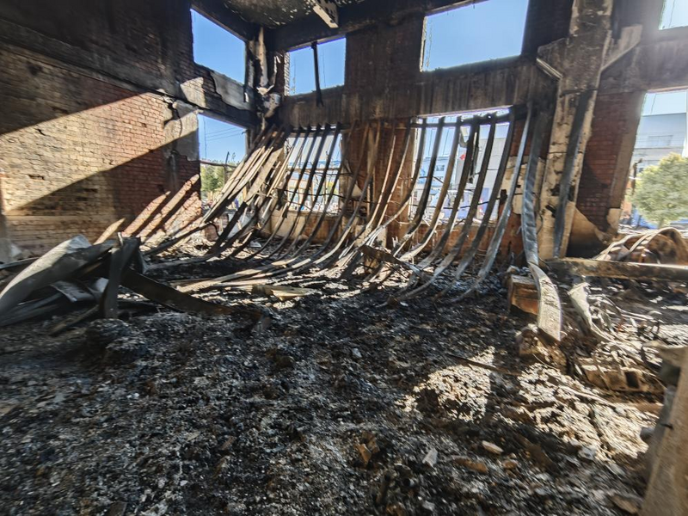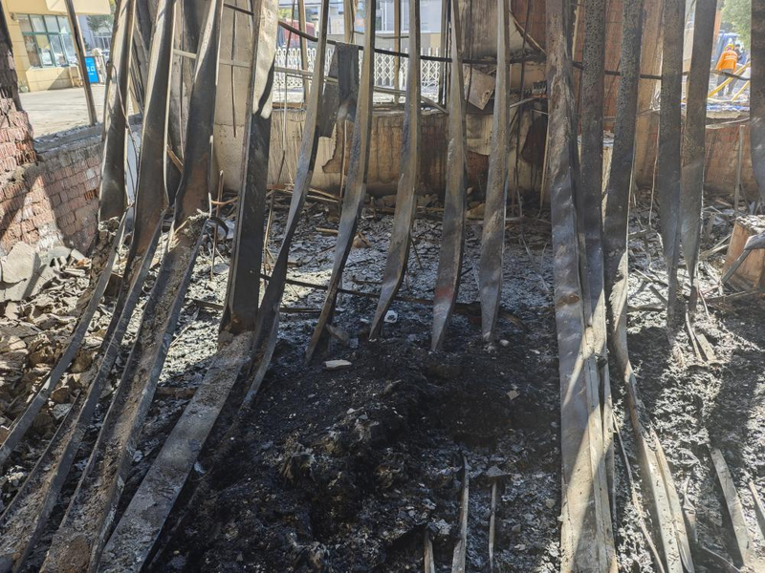
3.对老化车间西南墙处配电箱及靠近西北墙处电气线路进行勘验，西南墙上挂有两处配电箱，靠北侧配电箱过火形变，表面烧蚀呈白色状，形变程度上重下轻，内部敷设电气线路多股铜导线绝缘层过火脱落，裸露内部铜质导线，导线未见明显熔断痕迹；靠南侧配电箱内空气开关向外侧倾斜，开关处于“开、关中间脱扣处”，出线端多股铜质导线绝缘层过火烧损，内部多股铜质导线未见熔断。靠近西北墙处敷设有电气线路为多股铜质导线，多处导线过火熔断。
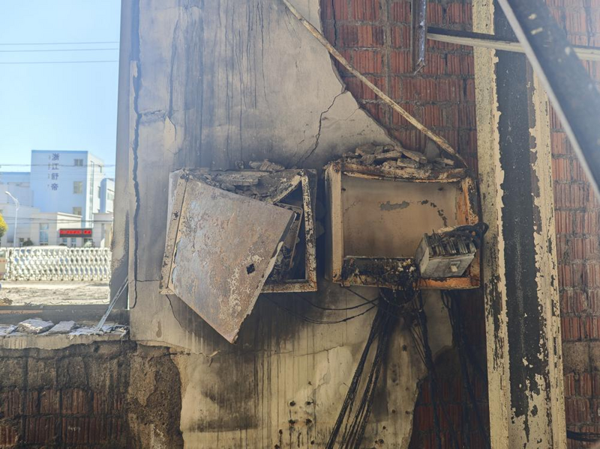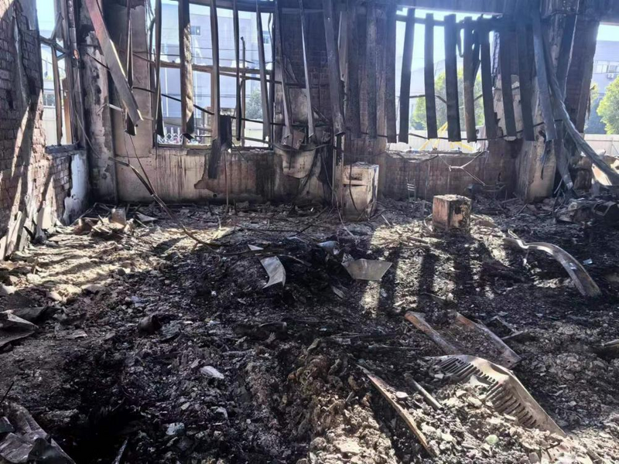
4.视频监控情况：（监控点位图见图2、3）检材 SX240177-S02-01 中监控时间“03时47分10秒”，健辉电器科技有限公司老化实验室外侧地面可见映射光亮（见图6）；“03时48分07秒”，老化实验室外侧地面映射光亮增强，且靠近实验室一侧光亮更强，对应摆放箱体东南侧也可见映光，呈现自老化实验室向外侧透射（见图7）。
检材SX240177-S02-02中监控时间“04时06分19秒”，老化实验室东侧区域墙体和地面的火光较强，整体火光集中于老化实验室东侧区域（见图8）。
再经查看检材 SX240177-S01-01 中监控时间“03时35分23秒”，健辉电器科技有限公司老化实验室东南侧窗户内逐渐有光亮跳动（见图9）；监控时间“03时35分34秒”，老化实验室东南侧窗户光亮集中于窗户东侧，且可见内部设备运行产生的光亮，说明此时设备依然运行（见图10）；监控时间“03时54分52秒”，实验室内部明火集中于窗户东侧（见图11）。经查看检材 SX240177-S01 视频监控系统时间，并与同时刻北京时间进行比对，视频监控时间比北京时间慢12分33秒；查看检材 SX240177-S02 视频监控系统时间，并与同时刻北京时间进行比对，视频监控时间比北京时间快34秒。
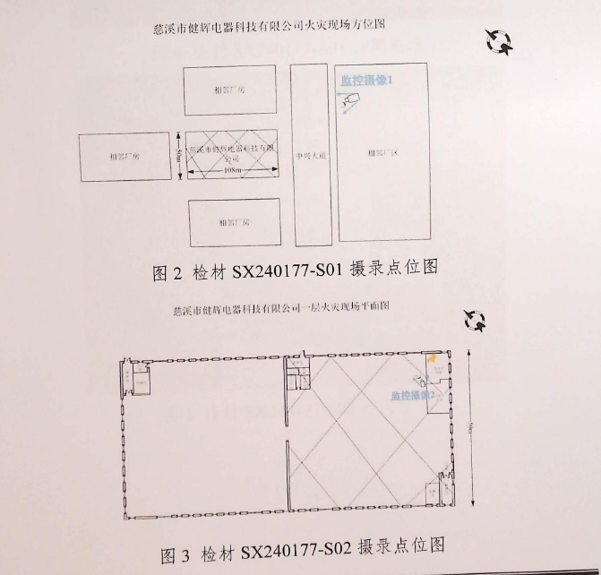
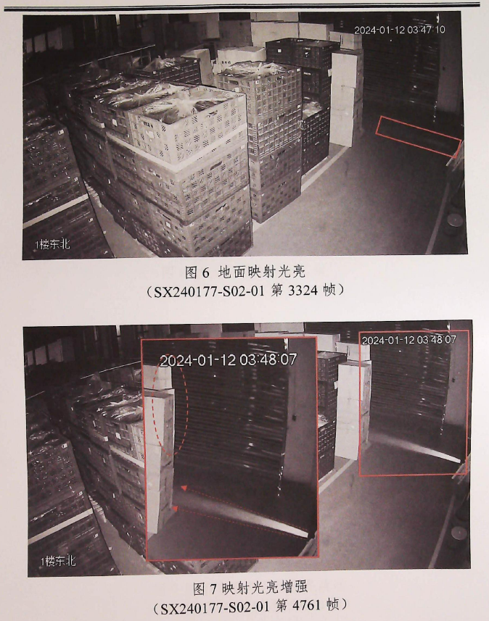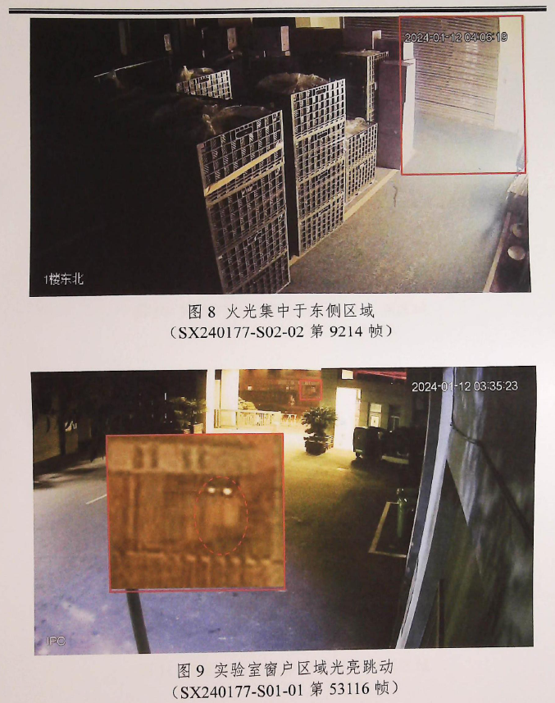
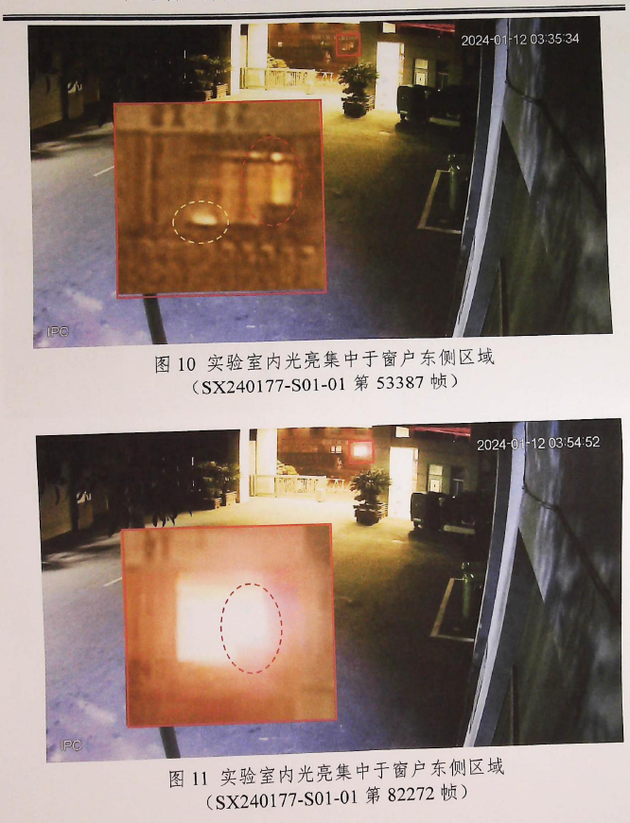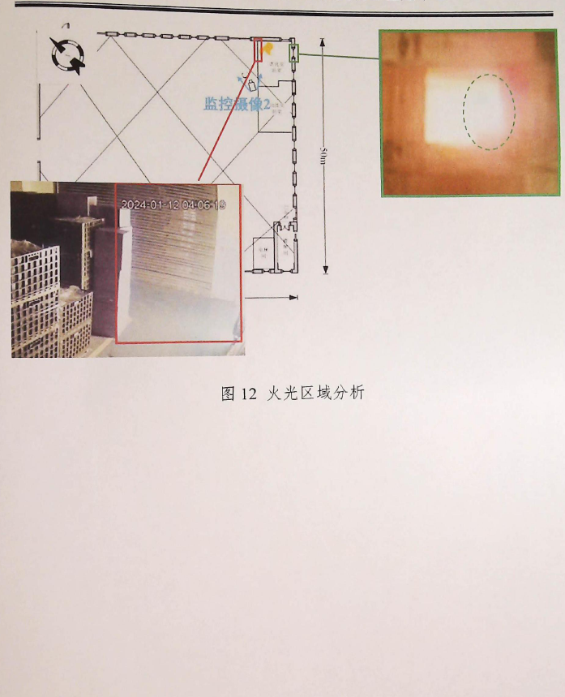
综合现场勘验和视频监控检材分析，起火初期可见火光部位位于老化实验室内东侧区域。可见光亮时间为北京时间：2024年1月12日03时46分许。
（三）起火原因的认定
调查过程中共调取1个室内监控，1个室外监控，送检5份证据（铜导线残骸及熔珠若干），制作笔录10份。
提取物证送至应急管理部消防救援局天津火灾物证鉴定中心进行技术鉴定，鉴定意见：送检的20240420-W02-01熔痕和20240420-W03-01熔痕为火烧熔痕；送检的20240420-W01检材、20240420-W04检材和20240420-W05检材均未发现有可做技术鉴定的金属熔化痕迹。
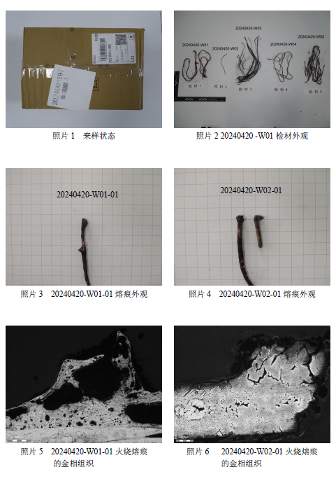
结合现场勘验、笔录、视频比对和询问走访，监控视频显示老化实验室内发生火灾初起，内部测试设备依然在持续运行。询问实验室负责人，其反映老化实验室内的测试电风扇最久持续测试时间已超过1个月。
四、火灾事故原因
（一）直接原因
1.起火原因认定
慈溪市健辉电器有限公司一层东北侧“实验室”内大量电风扇在测试过程中发生机械故障，导致机器过热点燃周边可燃物引发火灾。
2.火灾蔓延扩大原因认定
一层东北侧 “实验室”与仓库、生产车间未进行有效的防火分隔，未按照规定进行建筑内的防火分区；慈溪市健辉电器有限公司内堆放有大量成品、包装等可燃物，导致火势发展迅速。
（二）间接原因
慈溪市健辉电器有限公司安全生产制度落实不到位，未完全明确落实消防安全管理职责及24小时安全巡查制度，建筑为丙类生产、储存、包装为一体的厂房，未安装火灾自动报警系统、自动喷水灭火系统。
（三）事故性质
经调查认定，慈溪市健辉电器有限公司“1·12”火灾为一起一般火灾事故。
五、消防产品使用领域延伸调查
对慈溪市健辉电器有限公司消防产品使用领域的调查（包括：消防乙级防火门、消防应急照明灯、安全出口指示标志、灭火器、消防水带、水枪等消防产品）经送检，均为合格。
六、责任分析
慈溪市健辉电器有限公司内堆放有大量成品、包装等可燃物，安全生产制度落实不到位，未完全明确消防安全管理职责，未按规范要求安装固定消防设施，故对本起事故负有直接责任。
浙江东驰开关有限公司未取得施工许可证，擅自施工建成2号厂房，未按原建筑耐火等级租给相应企业（单位），出租于更高的耐火等级的企业（慈溪市健辉电器有限公司），出租后未履行出租方相关的消防法律义务。
新浦镇落实消防安全隐患大排查大整治行动（慈消安办〔2023〕19号）不彻底，工作存在死角盲区，企业消防安全监管责任和企业员工消防安全培训落实不到位。
七、建议处理意见
（一）对责任单位（场所）进行处理
由慈溪市住房和城乡建设局对浙江东驰开关有限公司核查处置（涉嫌其他建设公司竣工验收合格后未申报消防验收备案、建设单位未按照国家规定办理工程质量手续等违法行为线索并移交至市综合行政执法局）。
由市综合行政执法局对浙江东驰开关有限公司因其他建设工程竣工验收合格后未申报消防验收备案、建设单位未按照国家规定办理工程质量监督手续的违法行为作出行政处罚。
由市消防救援大队对慈溪市健辉电器有限公司未按要求设置消防设施、设备的违法行为作出行政处罚。
建议追究责任人员
高克华，男，身份证号码：510*************18，住址：浙江省慈溪市庵东镇********号。系慈溪市健辉电器有限公司安全管理员，未尽到安全管理员职责，未对起火部位（老化实验室）进行每日巡查，对本次火灾事故负有直接责任。
杨晓金，男，身份证号码：330*************39，住址：浙江省慈溪市坎墩街道***路**号。系慈溪市健辉电器有限公司法人代表，公司内堆放有大量的可燃物未按规范要求安装固定消防设施，未按照规定进行建筑内的防火分区，导致火势发展迅速，对本次火灾事故负有重要责任。
岑银富，男，身份证号码：330*************92，住址：浙江省慈溪市新浦镇***村**队。系浙江东驰开关有限公司法人代表，未取得施工许可证擅自施工，未尽到出租方消防安全职责，造成较大经济损失，对本次火灾事故负有重要责任。
邵胜标，男，身份证号码：330*************30，住址：浙江省余姚市凤山街道********幢**室。作为施工单位负责人，未取得施工许可证擅自施工，导致火灾火势扩大，造成较大经济损失，对本次火灾事故负有重要责任。
（三）对有关单位（人员）的处理意见
对于在事故调查过程中发现相关责任单位（人员）在履职方面存在的问题，建议移交市纪委监委进行处理。
八、事故防范措施建议
为深刻汲取事故教训，牢固树立安全发展理念，弘扬生命至上、安全第一的思想，健全责任体系，防范类似事故再次发生，提出如下建议：
（一）强化责任落实，建立长效机制。
（二）进一步落实消防安全整治排查行动。
（三）进一步强化全民消防安全宣传教育。
（四）进一步加强火灾防控科技应用。

